ЗНАТОКИ ОСЕТИИ

ПРОГРАМНОЕ СОДЕРЖАНИЕ:
Уточнить и закрепить знания детей о родном крае, селе, городе и об их достопримечательностях.
Познакомить с картой Осетии и со схемой села Октябрьское.
Закрепить знания детей о героях Нартского эпоса, прививать любовь к истокам жизни осетинского народа.
Воспитать чувство любви и гордости за свое село, интерес и любовь к родному краю, желание сделать село еще красивее.
ХОД ЗАНЯТИЯ:
Звучит осетинская мелодия.
Воспитатель: Сегодня у нас необычное занятие. Мы проведем его в форме знатоков и посмотрим, кто из вас лучше и больше знает о нашем родном крае. Дети делятся на две команды. Команда девочек «Аланочки» и команда мальчиков «Сарматы»
Стихотворение.
Воспитатель: Почему вы думаете, что это об Осетии?
Дети: Потому, что только в Осетии все так красиво и хорошо.
Воспитатель: (показывая карту) Это карта нашей Родины-Осетии. Она может рассказать нам о многом. На ней обозначены села, города, реки Осетии.
Извилистой голубой линией обозначены реки. Много квадратиков - это большой город, квадратики поменьше - это села, где живут люди. А в каком селе мы живем мы?
Дети: В селе Ир, Камбилеевское, Октябрьское.
Показ схемы с.Октябрьское
Воспитатель: Вот схема села Октябрьское. Кто знает, где расположен наш детский сад. Давайте представим, что мы путешествуем по нашему селу (говорим о селе). Проведем небольшую экскурсию:
Куда можно пойти у нас в селе в свободное время, какие достопримечательности есть у нас в селе?
Дети: - Дворец культуры (можно посмотреть концерты).
Библиотека (почитать книжки, сходить в музей)
Дворец спорта (можно заниматься плаванием, гимнастикой)
Детский парк (покататься на качелях, полюбоваться речкой, водопадом, красивыми цветами).
Стадион (поиграть в футбол, побегать по дорожкам)
Озеро (ловить рыбу, покататься на лодке)
Воспитатель: Люди каких профессий живут у нас?
Дети: Учителя, строители, врачи...
Воспитатель: Вся эта красота - здания, сооружения, созданы руками людей, проживающих у нас в районе.
Ребята, каждый человек обязан знать и любить то место, где он родился и вырос, знать его достопримечательности, его природу. Кто-то из вас тоже будет строить, когда вырастит.
Чтобы вы еще хотели увидеть у нас в селе?
Какие села вы еще знаете в Северной Осетии?
Дети: Сунжа, Гизель, Ногир, Архонка.
Воспитатель: (показывая на карте) - Ребята, эти села расположены вокруг города и образуют наш район. А как он называется?
Дети: Пригородный.
Воспитатель: И живут в нашем районе люди разной национальности - грузины, осетины, армяне, русские. В Северной Осетии, как и в других республиках много сел и городов.
« Он стоит величаво и гордо Опоясанный горной каймой
И по праву гордятся люди
Тем, что город красивый такой».
О каком городе стихотворение?
Дети: О городе Владикавказ.
Воспитатель: А что вы знаете о Владикавказе.
Дети: Это главный город Осетии - столица. Владикавказ самый большой и красивый город в Осетии. Его украшают проспекты, театры, музеи, высотные дома, парк культуры и отдыха, стадионы.
Рассказывают стихотворения:
Ды Дзаеуджыхъаеу на горэет
Даг дзэгбаех гемэг рэесугъд
Мах даг лаегьз уынгты згъораем
Хъуысы дардмае наг зард, нае худт.
Воспитатель: А какие еще есть города в Осетии?
Дети: Беслан, Дигора, Ар дон, Моздок.
Воспитатель: Ребята, а вы любите свою Осетию? За что вы ее любите?
Дети: Это наша Родина. У нее красивая природа, густые леса, цветущие луга, шумные водопады, высокие красивые горы.
Воспитатель: А какие горы окружают нашу республику?
Дети: Хъаериуы Хох, Мады Хох, Сэгнайы Хох, Урс Хох, Лысая, Столовая, Казбек.
Воспитатель: А как еще их называют?
Дети: Кавказские горы.
Воспитатель: Посмотрите, какое разнообразие вершин гор, водопадов, ледников (показывая картины). Как их можно назвать?
Дети: Холмистые, скалистые, покрытые вечным снегом.
Воспитатель: Ребята, почему называется наш край «достопримечательностью?»
Дети: За красивую природу и белоснежные горы.
Воспитатель: Люди приезжают специально полюбоваться этой красотой. А как называются люди, которые приезжают отдыхать?
Дети: Туристы
Воспитатель: Красоте гор посвящено много стихов. Послушайте:
«Снег сияет горный, манит вышина с диких скал, спадая, воет водопад.
С двух сторон сверкая, ледники висят
Камни с грозным шумом, катятся с высот».
Восхищались горами не только поэты, но и художники. Посмотрите на эту картину Воспитатель - что она вам напоминает? (Показывает картину «Природный мост»).
Откуда берут начало наши реки?
Дети: С гор.
Воспитатель: Поэтому они называются?..
Дети: Горные.
Воспитатель: Назовите наши реки.
Дети: Цъгейдон, Фиййагдон, Урсдон, Камбилеевка.
Игра «Бег к реке»
Воспитатель: Давайте составим пейзаж родного края.

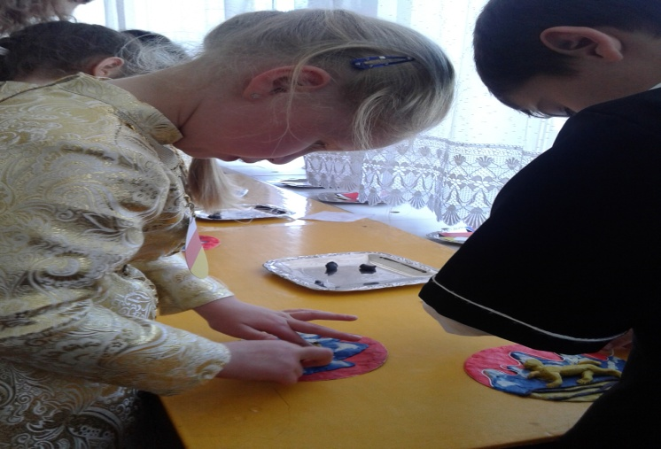

Как жили в горах люди?
Дети: В саклях, башнях
Воспитатель: Их строили из горного камня, крыша плоская, чтобы сушить зерно, шерсть, танцевать во время торжеств. В таких саклях жили наши предки. А вы знаете, кто были нашими предками?
Дети: Аланы, Нарты.
Воспитатель: А кого вы знаете из нартов?
Дети: Красавицу Дзерассу, Сатана, Батраза, Сослана, Сырдон.
Воспитатель: Ребята, вы знаете, что каждая республика имеет свой герб и флаг. И наша республика Осетия отличается от других республик своим гербом и флагом. (Показывает). Сейчас будут разложены флаги российских городов. Вам надо найти флаг Северной Осетии. Какие цвета присутствуют на флаге Осетии
Дети: Белый, красный, желтый.
Воспитатель: Белый - чистота, справедливость. Красный - отвага, мужество. Желтый - изобилие, благодать. (Показывает герб Осетии. На нем изображены горы, на фоне гор - гордый, смелый барс). Это означает, что народ Осетии - гордый, храбрый, самоотверженный, такой же, как барс.

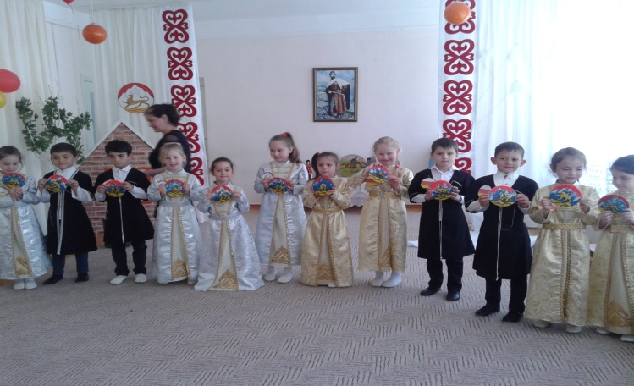

Игра «Слепой медведь»
Воспитатель: А сейчас послушаем стихи об Осетии.
Дети читают стихи на родном и русском языках об Осетии.
Песня «Иристон».
Воспитатель: О чем мы сегодня говорили? (Подведение итогов, определить лучшую команду)
Да, ребята, прекрасна и красива наша маленькая Осетия. Берегите ее и никогда не забывайте.

